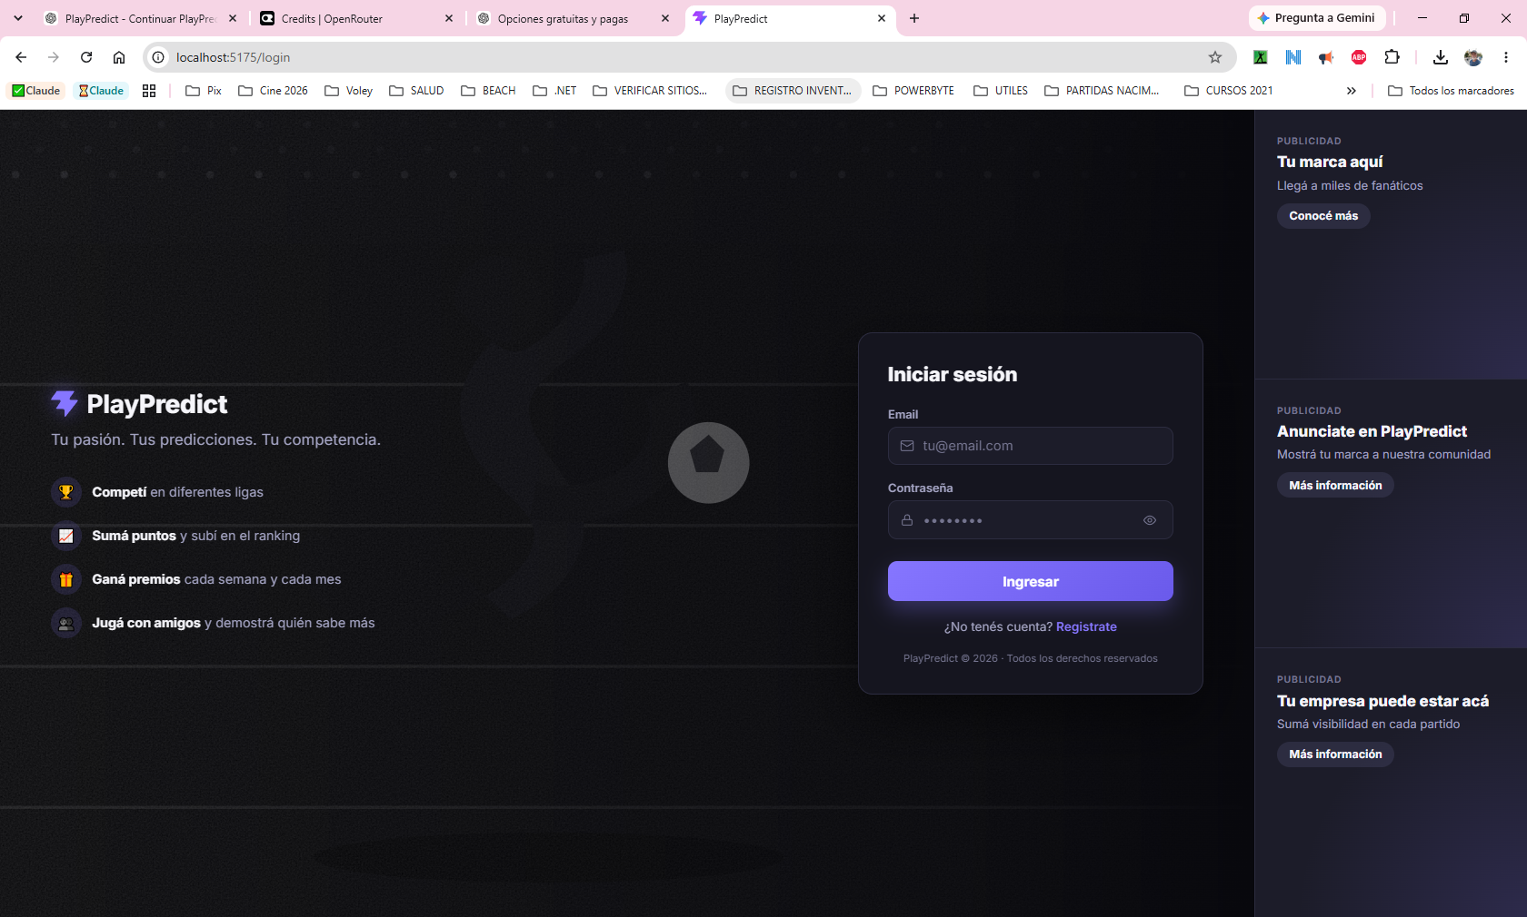
- Mejorar la pantalla de inicio , poner una foto en grises de fondo en el panel principal- Algun color mas vivo.

- REGISTRO usuario nuevo
- 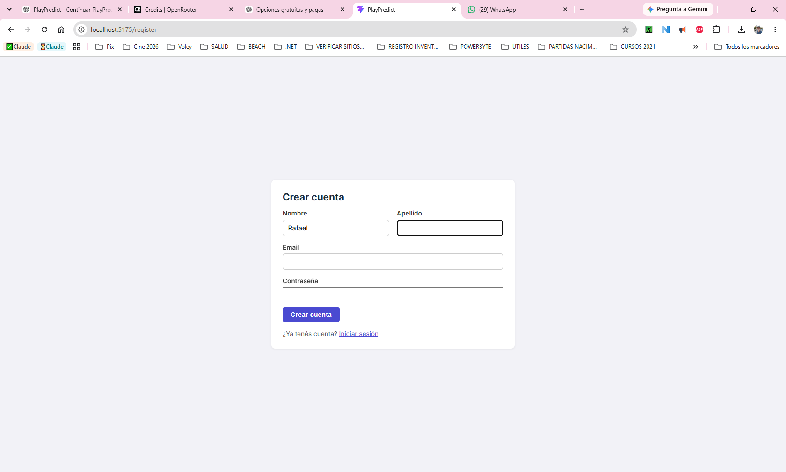
- Mejorar la estética de la pantalla. Renglon de la CLAVE mismo ancho que el de usuario.

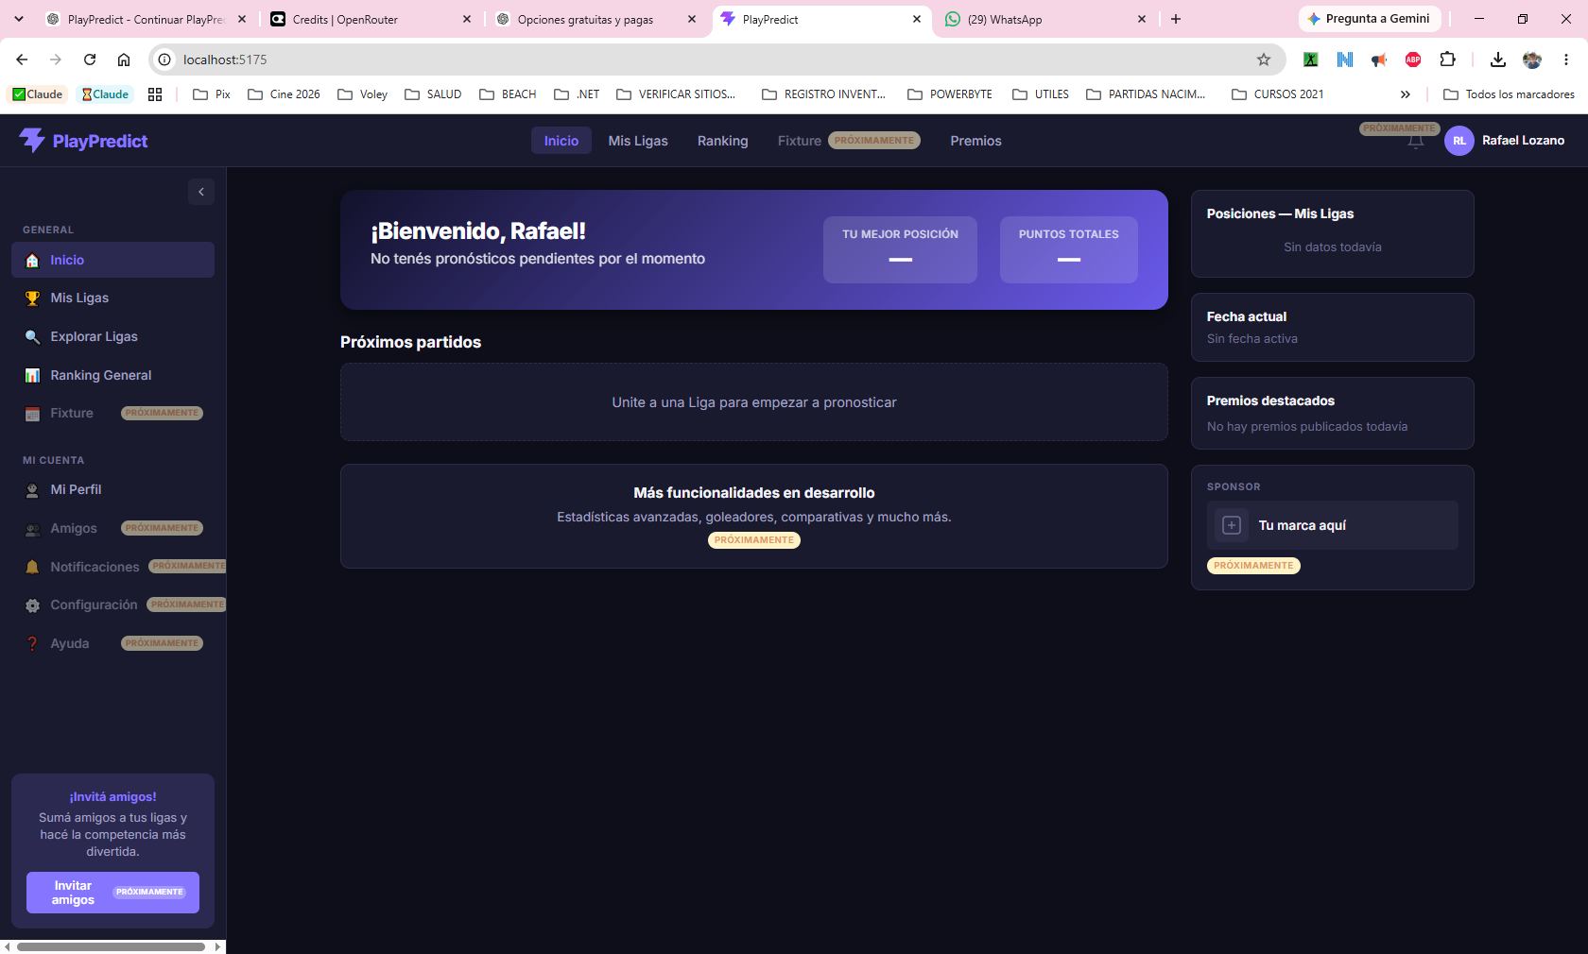
Se creo la cuenta.. aca entro con los colores que teníamos la ultima versión. Lo que habrai que hacer es mantener la paleta de colores para la pantalla principal de LOGIN , RESGISTRO , etc

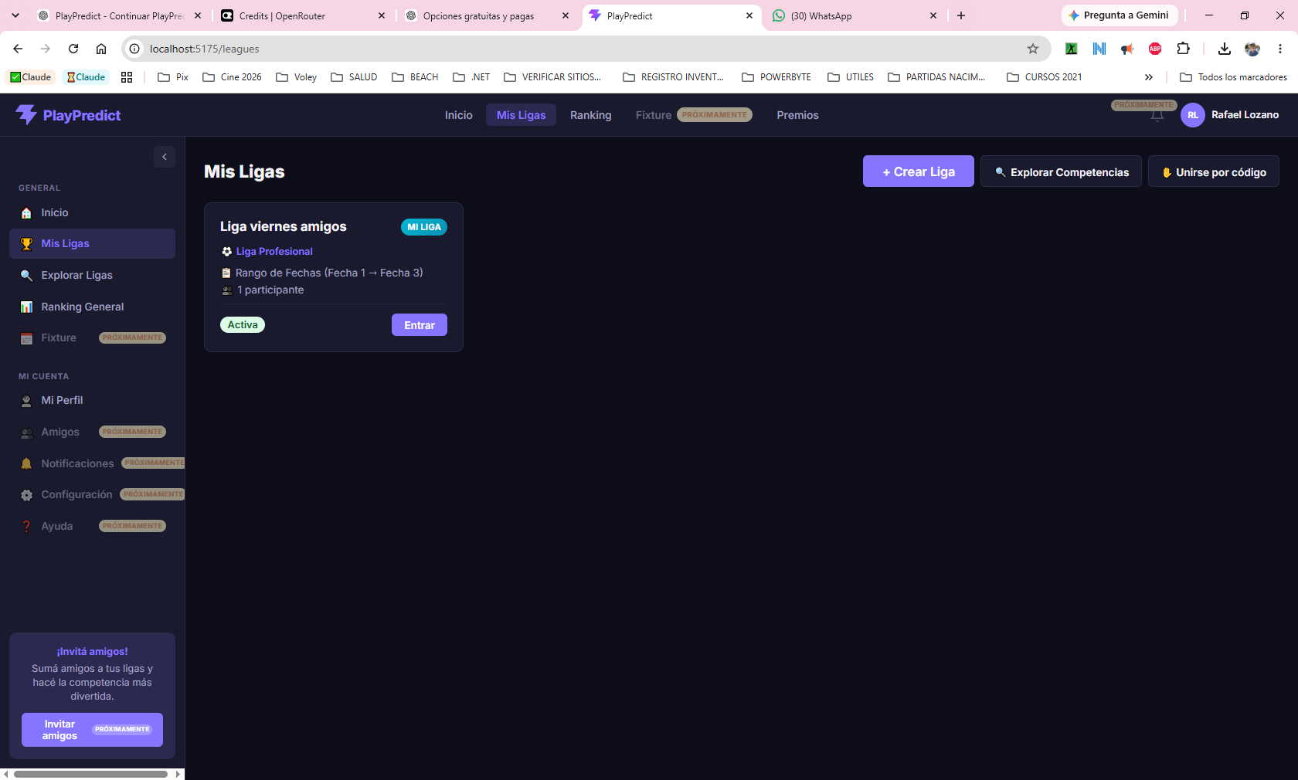
Cree una liga para amigos. Ahora pregunto , las competencias OFICIALES las que CREA el ADMIN que juegan todos los usuarios son estas :
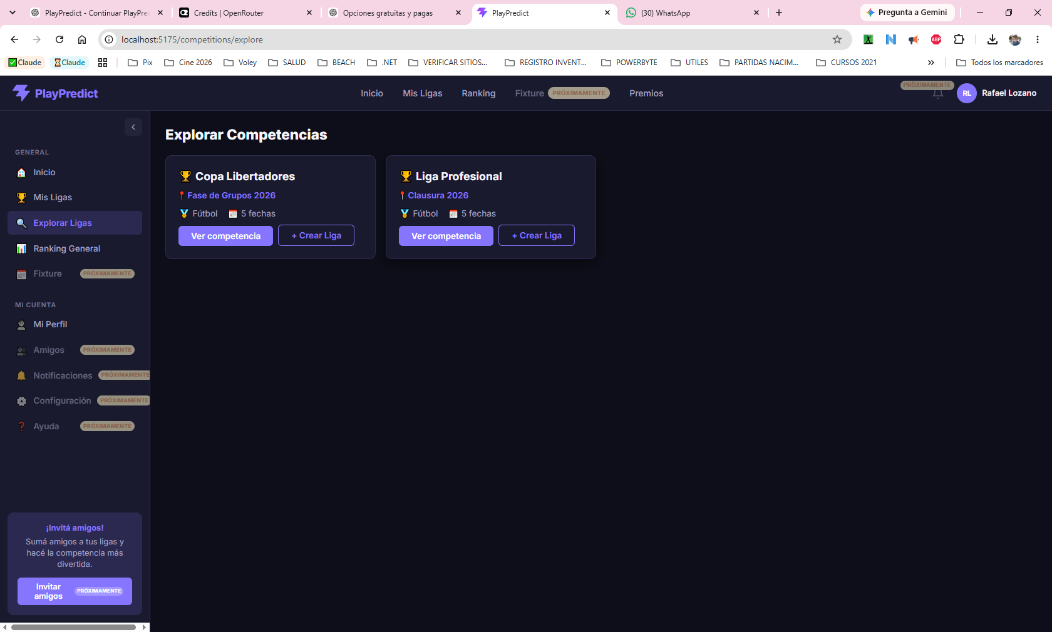

Como JUEGO en ESA competencia ¿ 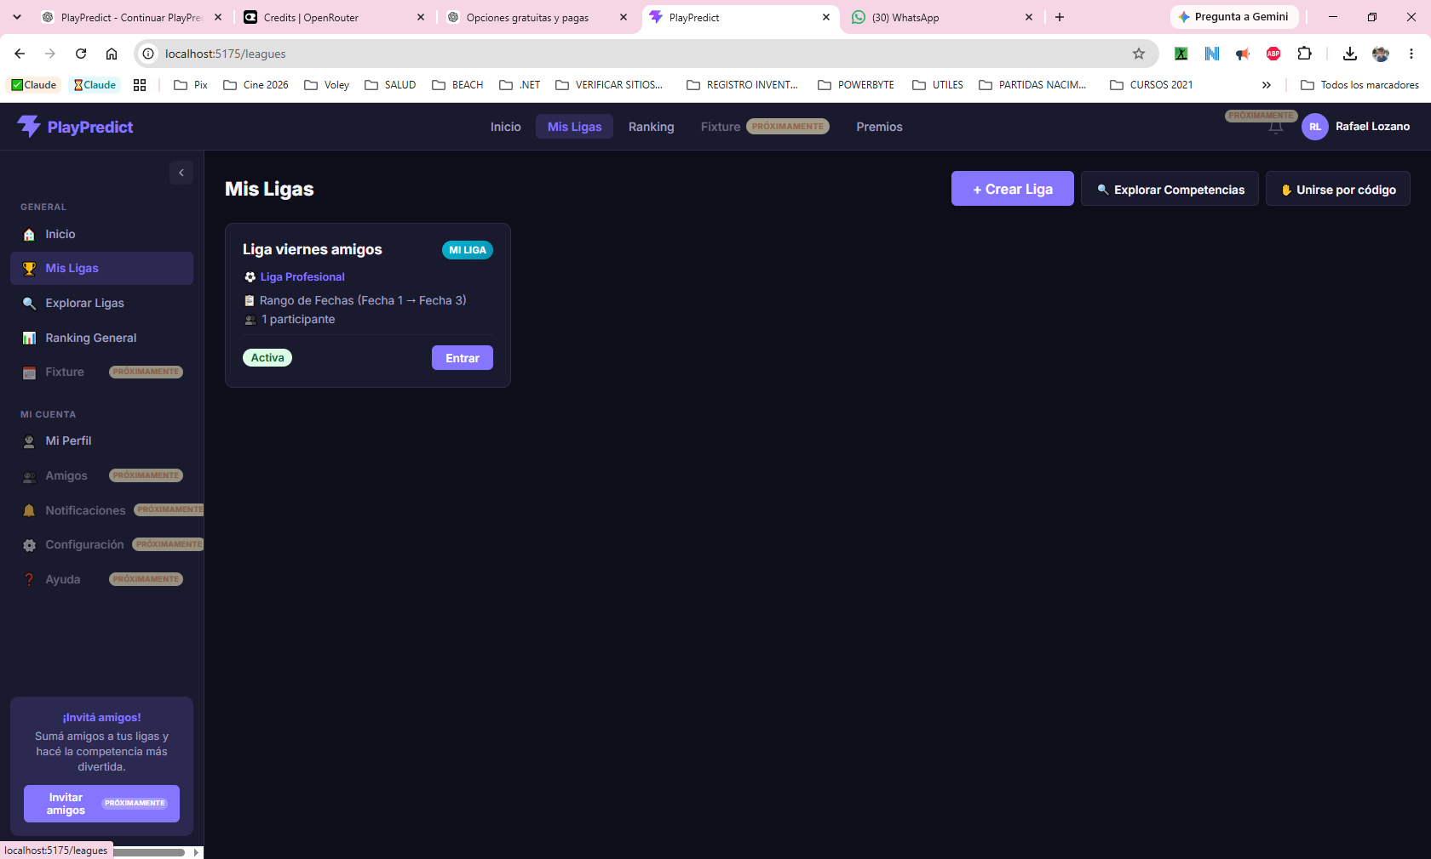
Me debería aparecer ahí ? o sea un usuario puede a partir de una competencia generada por los ADMIN de la app , crear sus propias LIGAS entre amigos , esto esta muy bien .. pero si quiere PARTICIpar en las competencias que genera el ADMIN como lo hace ¿

La COMPETENCIAS son los TORNEOS que define el ADMIN ? pero como llagamos a tener una competencia que sea LIGA PROFESIONAL 2026 – TORNEO Clausura 2026 – y que el usuario elija PARTICIPAR ? --- es como el MUNDIAL .
En MIS LIGAS debería ver las que creo yo y en las que elijo participar de las que PROPONE PLAYPREDICT
COPIE el código : NJ2ELZXW .. .como funciona eso
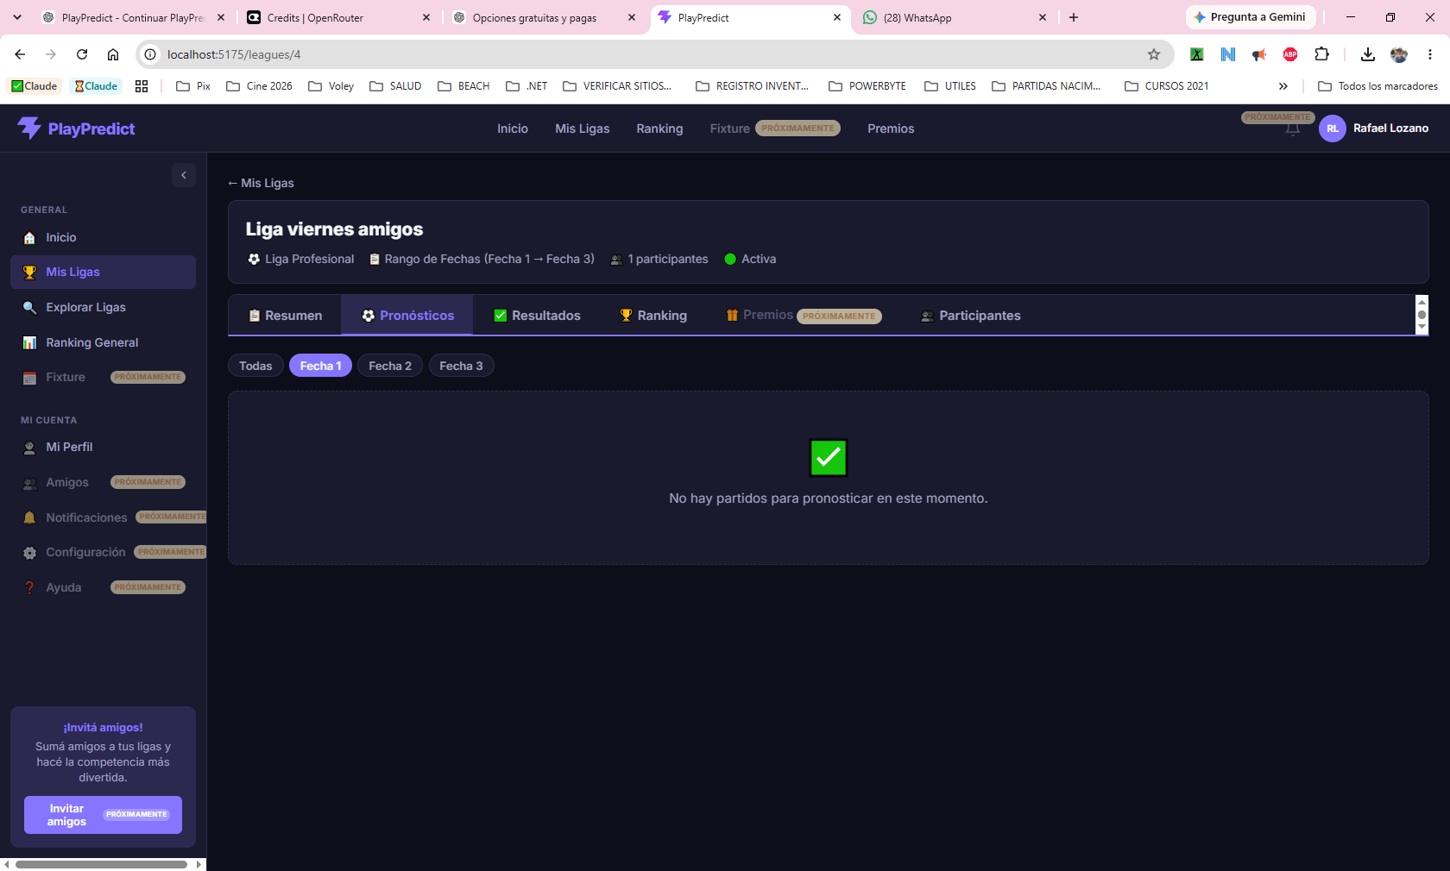

NO TENGO PARTIDOS para pronosticar.

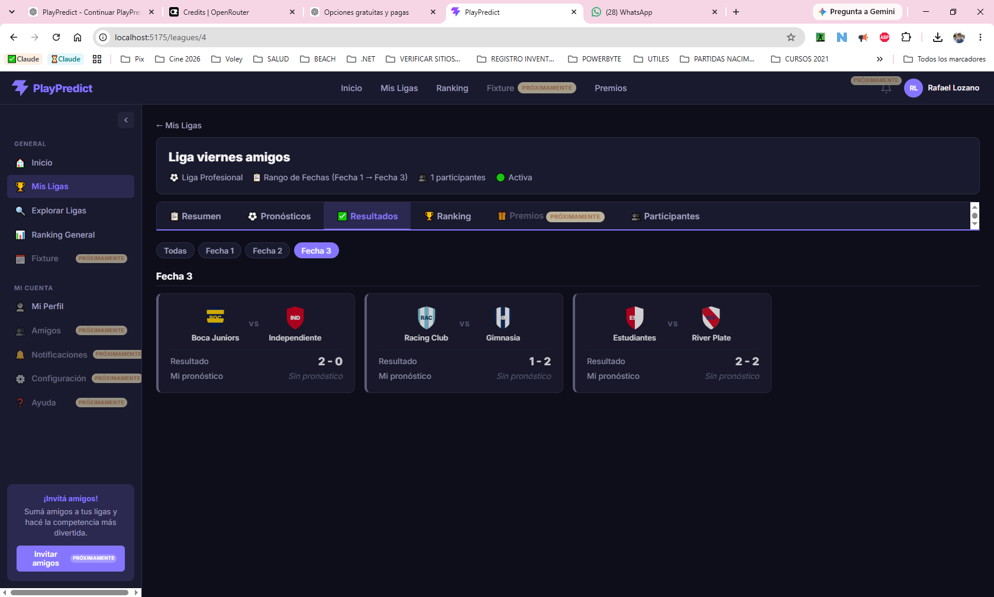
Están todos con resultado .

